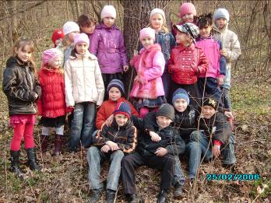
16 апреля 2009 года 3 и 2 классы посетили Родник в селе Тёплое. Эта поездка была посвящена тому, чтобы показать детям красоту родного края.

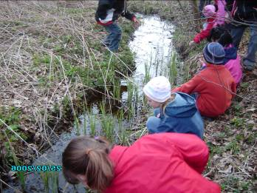
По дороге к Роднику ребята увидели, ручей, который берёт своё начало у того самого Родника.

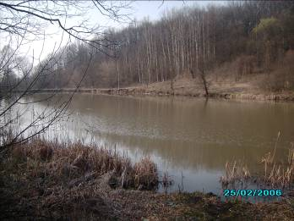
Этот маленький ручеёк превращается в огромное озеро, которое даёт жизнь всему живому в этой округе. Мы с ребятами увидели, как к водоёму прилетают различные птицы, в том числе и аисты, чтобы не только утолить свою жажду, но и по охотиться. Как раз за этим занятием мы и застали аиста.

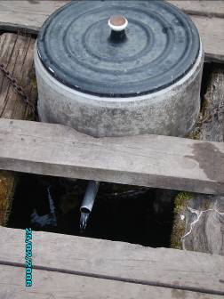
Вот мы и подошли к Роднику дети увидели, что природа, конечно же, дала жизнь роднику, ну а человек всячески помогает ему выжить. Все ребята попробовали воду из источника. И каждый ученик сказал, что вкуснее воды он не пробовал.

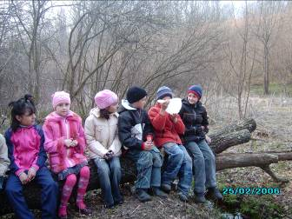

Мы все получили огромное удовольствие от похода к родным местам, которые находятся так близко, но, живя рядом, мы часто их просто не замечаем.

